Pomoravím.

Druhá spoločná cyklistická jednodňovka s polovičnou účasťou. Je nás päť, Zuzka, Maja, Mišo, Ondro a Boris.
Ráno sa vezieme vláčikom, o 8.40, aby sme sa vyspali, do Moravského Jána. Cyklistov je veľa, ale všetko rieši milá sprievodkyňa a púšťa nás do vagóna. Pán vedľa hovorí manželke niečo o fanatikoch, ale sám je zjavne po ťažkej túre a z neistých nôh klesá na isté sedadlo. Hodinka vo vlaku ubehne ako nič a my vystupujeme, aby sme nastúpili na trasu.
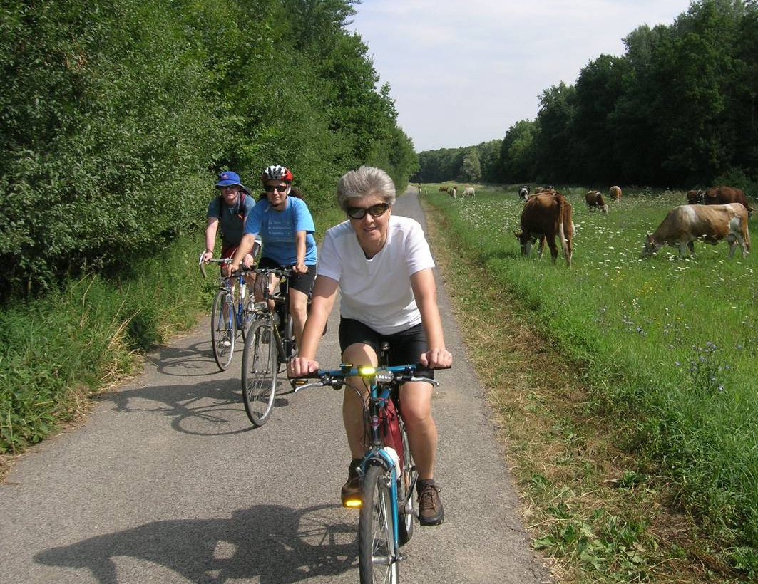
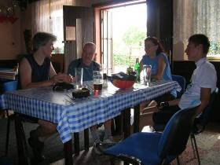
Boris nás chvíľu vozí po Jáne, kým nenájdeme odbočku na Hohenau. Z nej ešte pred hranicou schádzame na Moravskú cyklocestu. Tá nás vedie celý deň. Rovinatá krajina, asfaltové cestičky, kanále, polia a lesíky sa striedajú okolo nás. Na lúkach sa pasú kravy a na poliach bociany. Len severozápadný vietor dnes stratil smer a ovieva nás jemne z juhu.
Ani sa nenazdáme a sme v Gajaroch. Pri rybníčku odľahčíme kapsy o časť zásob a pokračujeme, lepšie povedané pocyklujeme do Suchohradu. Miestna krčma je súčasne klubovňa futbalistov, volejbalistov a iných miestnych listov a robí na nás štvorhviezdičkový dojem.
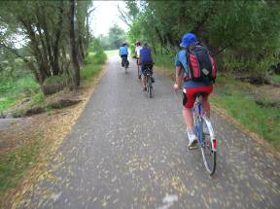
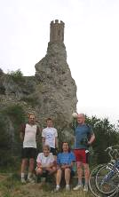
Po občerstvení sa vezieme do Záhorskej Vsi. Tu sledujeme prácu kompy do Angern. Pekná krajinka okrajom lesa nás vedie do Vysokej. Tunajšia krčma fandí rybárom. Má tú výhodu, že sedíme vonku. Pojedáme a popíjame. Dávame tri hviezdičky.
Najedení a napití vyrážame po hrádzi na už klasický úsek záplavovým územím pestrou krajinou, kde sa lužný les strieda s lúkami. V tomto čase je tu až nezvyčajne sucho. Ale obloha tmavne až kým netromfne všetky UV filtre a pri Devínskom jazere začína popŕchať. Jemný dáždik nás osviežuje a my zvyšujeme tempo tak, že žaby a hady nestíhajú uskakovať. V Devíne pod hradom dekorujeme víťazov, fotíme sa a v prístavnej reštaurácii dávame slávnostnú bodku.
Maja je doma a ostatní vo štvorici pokračujeme do mesta. Prešli sme 90 km.

